Manuel Installation Macro Excel ETATS1

I)
Il vous faut pour pouvoir exécuter la Macro avoir le Code.
Vous irez donc le chercher dans ce chemin :
S:\SRFAM\05_Filiere_grandes_cultures\01_Réunions internes\05_Stagiaire

Ouvrir le fichier Sub_Macro.docx
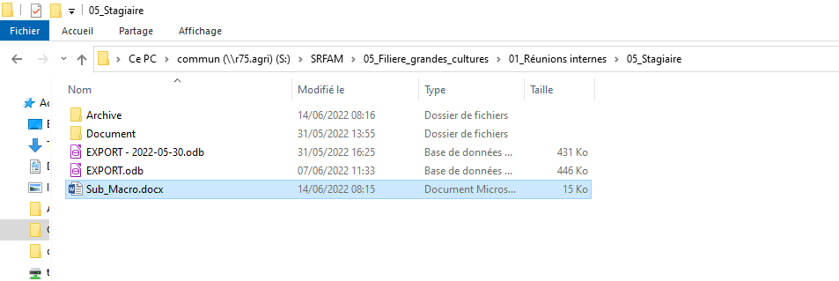
Copier le code à l’intérieur.

Après avoir fait cela, Ouvrons Excel.

Il vous faudra activer le mode « développeur » en allant dans : Fichier → Option → personnaliser le ruban et cocher la case développeur.
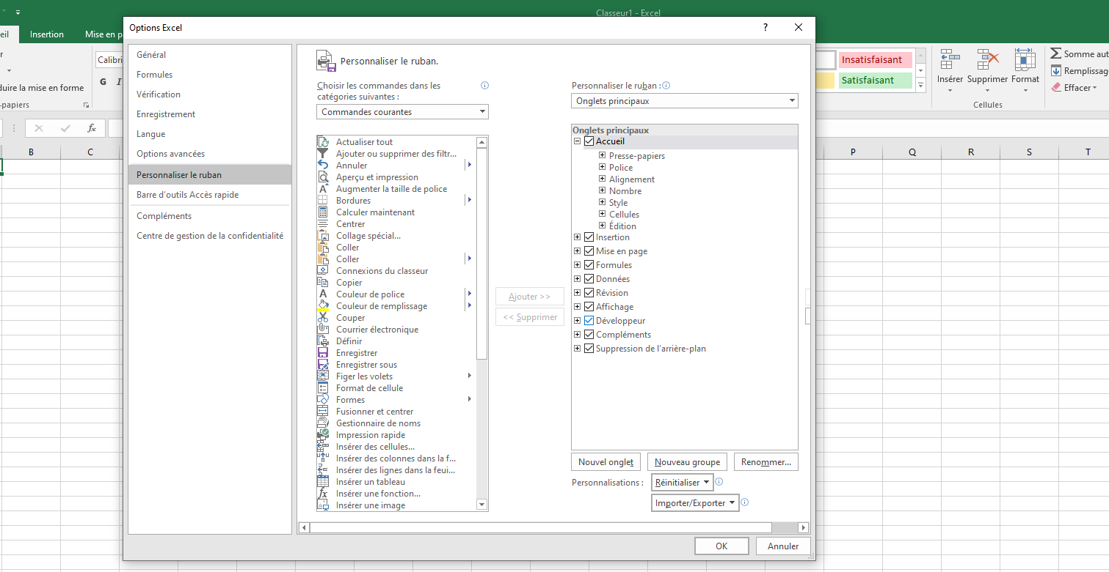

Vous pouvez fermer la Fenêtre d’options

Après avoir fait cela cliquer sur l’onglet qui vient d’apparaître.

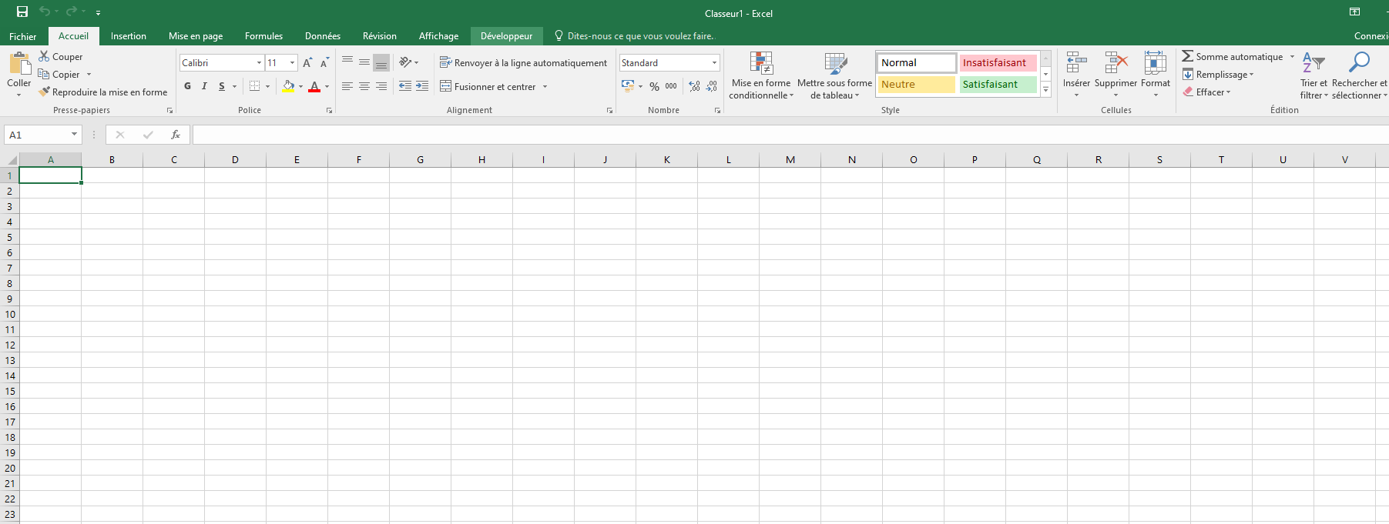
Ensuite : Enregistrer une Macro

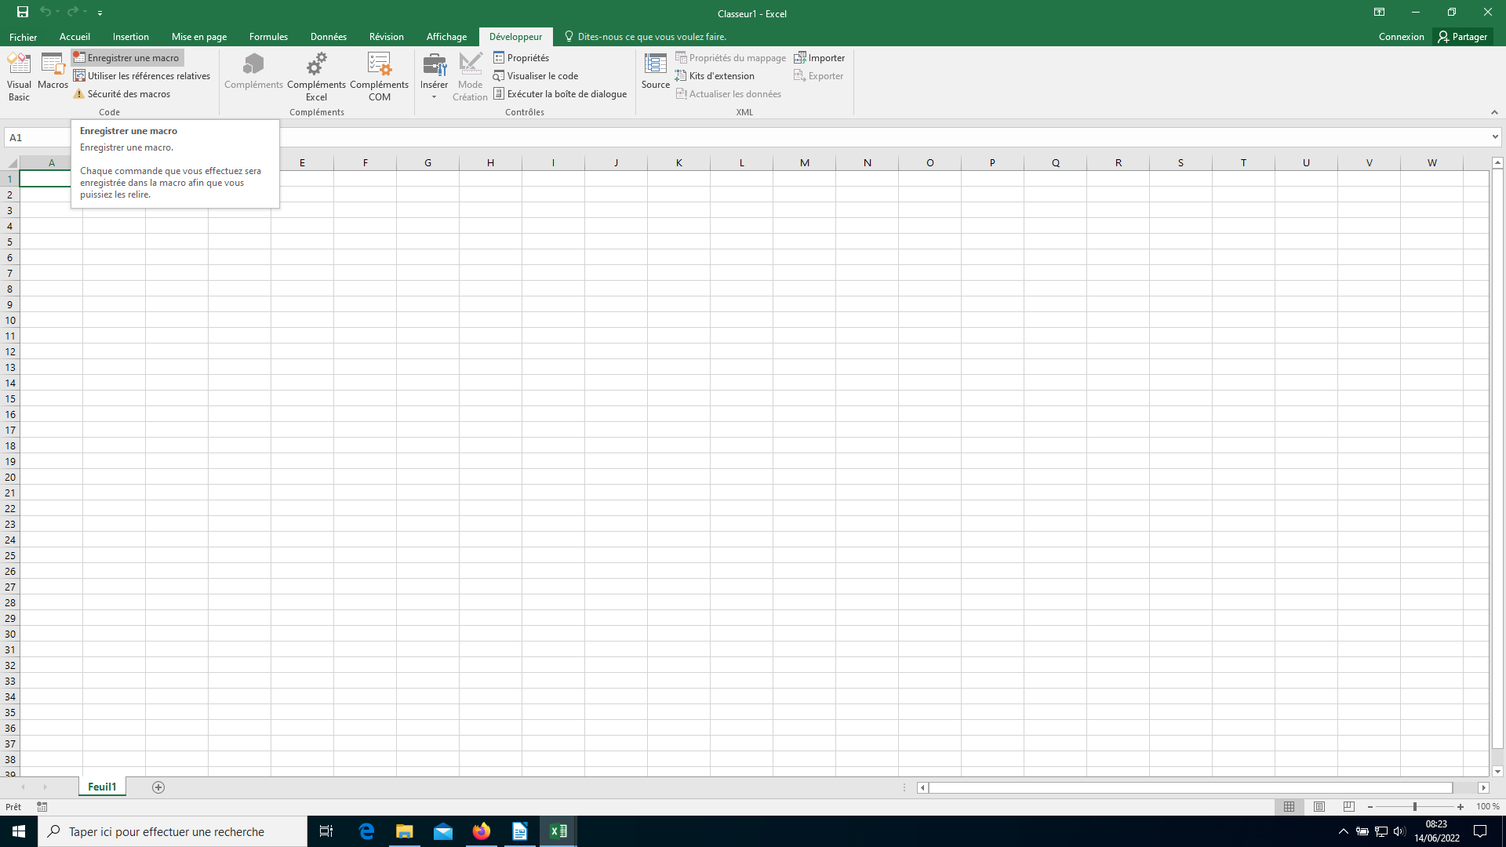

Bien demander l’enregistrement de la macro dans le classeur Personnel
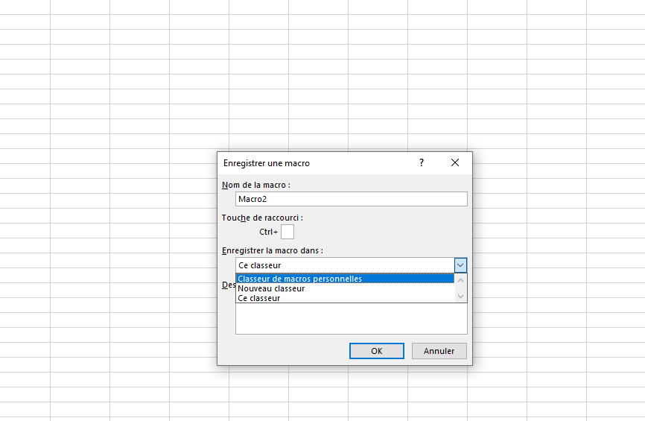
Lui donner un nom et un raccourci clavier d’activation
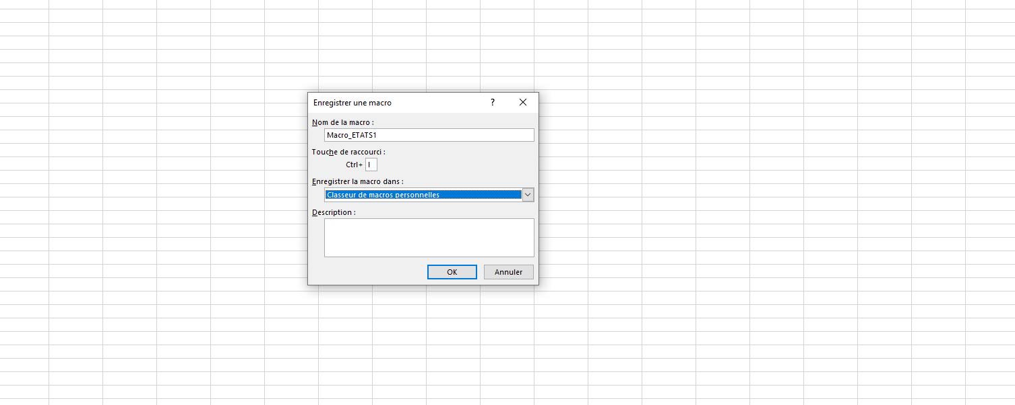

Ne faites rien sauf cliquer sur « Arrêter l’enregistrement »
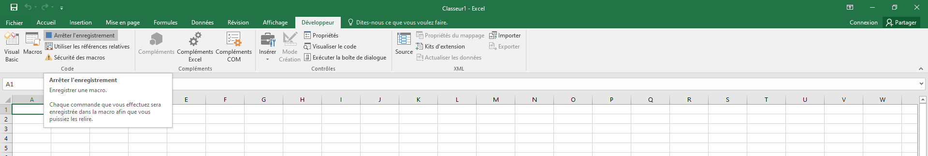
Cliquez ensuite sur « Macro »
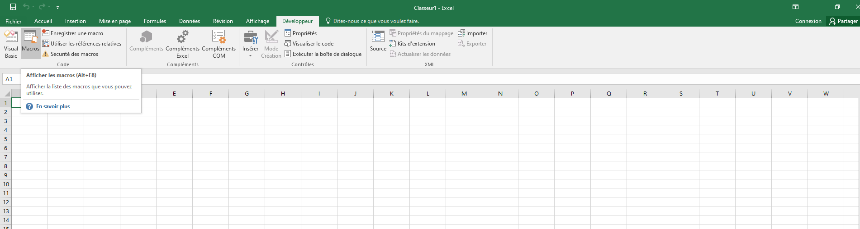

sélectionnez votre macro puis cliquez sur « Modifier »
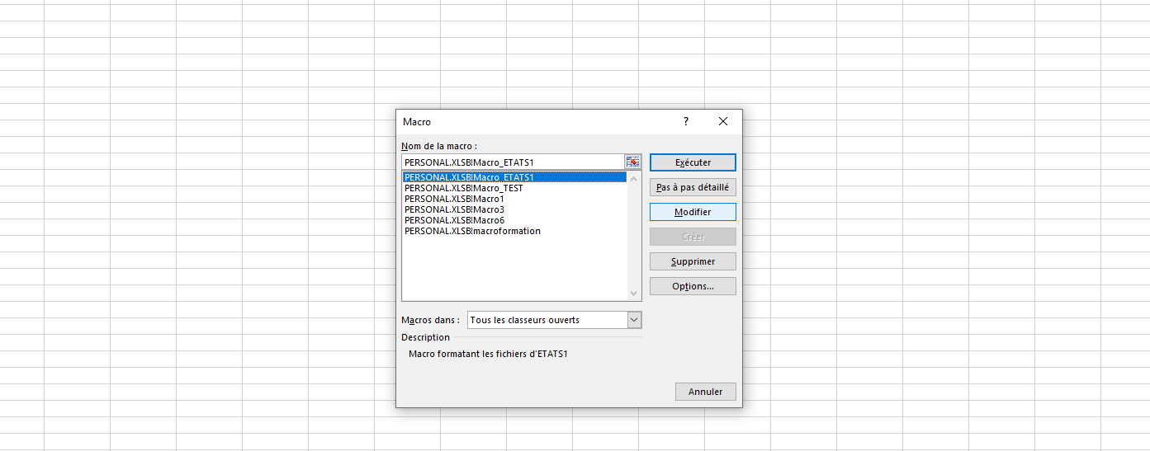

Supprimez tout le code

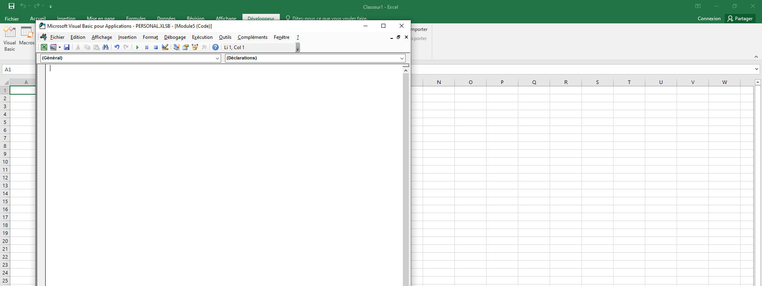
Puis coller le code copier de tout à l’heure

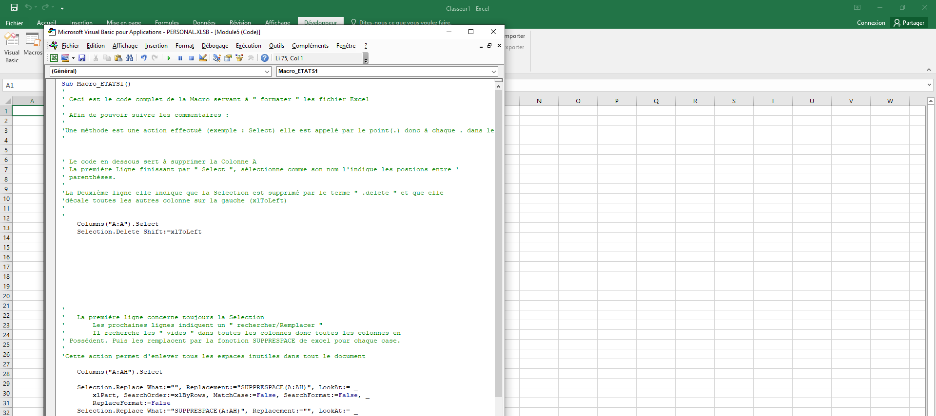

Les lignes en vertes sont des commentaires fait pour vous aider à comprendre le code un minimum

Sauvegarder

Avant chaque Session de traitement des ETATS1 il vous faudra ouvrir le fichier « PERSONAL.xlsb.
Appuyer sur :

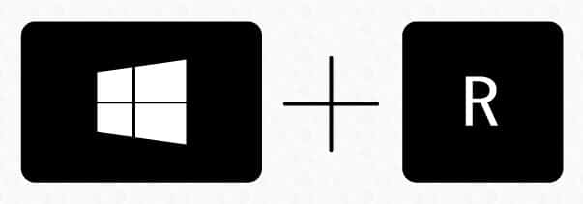
et taper : «%Appdata%»

prenez ensuite le chemin : Microsoft\Excel\XLSTART

Le fichier se trouve dans le dossier.
Je vous conseil de faire un raccourci sur le bureau de PERSONAL.xlsb(simplement en le glissant du dossier vers le bureau)

ouvrer un ETATS1 pas encore traité
Appuyer sur le Raccourci Clavier et voilà :)

